Пожарный

Описание профессии | Пожарный-специалист, чья задача состоит в том, чтобы тушить пожары, спасать людей и имущество в экстремальных ситуациях, а также предотвращать возникновение пожаров. Пожарный должен быть готов к опасности, физическому и психическому стрессу, командной работе и постоянному обучению.
Качества, необходимые для работы | - Аналитический склад ума  - Чувство ответственности  Стремление к повышению квалификации  - Умение быстро и правильно реагировать в стрессовой ситуации  - Готовность работать на большой высоте  - Стремление помогать людям  - Готовность работать круглосуточно  - Умение быстро обучаться эксплуатации разных видов специализированных техник  - Внимательность  - Способность реагировать быстро  - Умение работать в команде
Предметы в школе, которые требуют усиленного (углубленного) изучения | - математика  - физика  - русский язык или белорусский язык
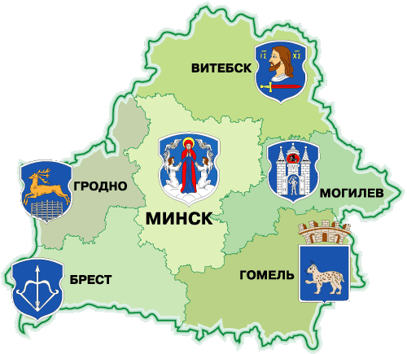  Где можно получить профессию | - Командно-инженерный институт МЧС Республики Беларусь (г.Минск)-https://uchebaiotdyh.by/vuzuvominsk/item/365-komandno-inzhenernyj-institut-mchs  - Гомельский инженерный институт МЧС Республики Беларусь- https://uchebaiotdyh.by/vuzuvogomel/item/658-gomelskij-filial-universitet-grazhdanskoj-zashchity-mchs  - Лицей при Гомельском инженерном институте МЧС Республики Беларусь- https://liceymes.by/
Применение профессии | - Специализированные подразделения  - МЧС  - Лесоавиаохране (в таких организациях требуется защита массивов от возгораний).
Преимущества профессии | - Пожарные востребованы  - Удобный график работы (сутки через трое)  - Профессия предусматривает льготы  - Каждый случай выезда на пожар – уникальный  - За участие в особо сложных случаях пожарным предусмотрены поощрения
Недостатки профессии | - Высокий риск получения увечий и наступления летального исхода  - Необходимость постоянно поддерживать хорошую физическую форму  - Профессиональная деятельность происходит в состоянии стресса  - Строгое соблюдение дисциплины  - Высокие требования к состоянию здоровья  - Профессия не подходит для женщин  - Работать нужно круглосуточно  - Высокая физическая нагрузка сказывается на состоянии здоровья
Реклама | 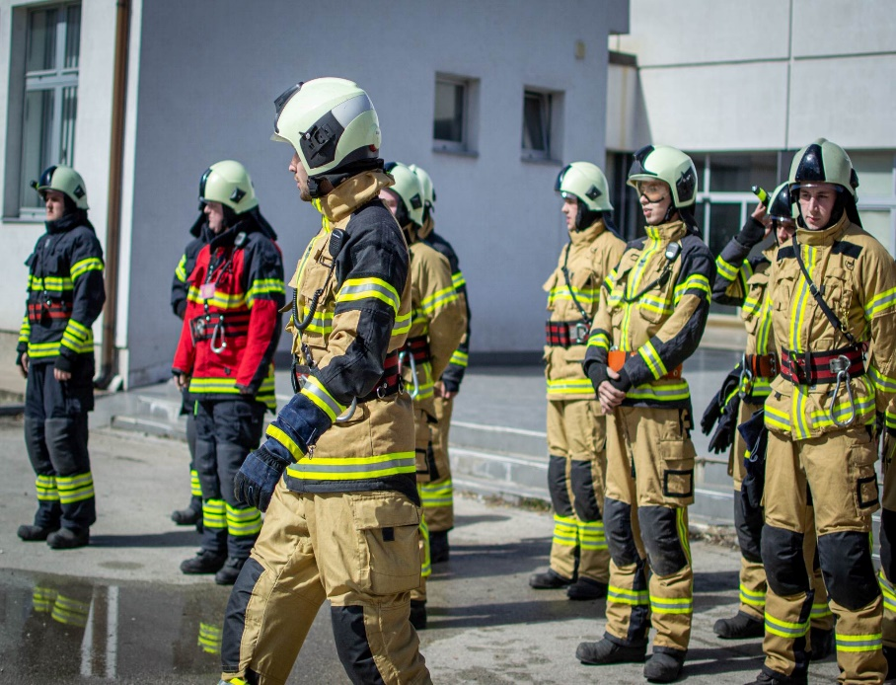  Стань героем своего города!

